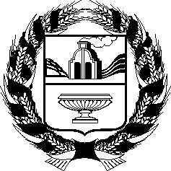

АЛТАЙСКОЕ КРАЕВОЕ  ЗАКОНОДАТЕЛЬНОЕ СОБРАНИЕ |  |  |  |  | Главам администраций муниципальных районов и городских округов  Алтайского края
КОМИТЕТ
ПО МЕСТНОМУ САМОУПРАВЛЕНИЮ

ул. Анатолия, 81, г. Барнаул, 656035
Телефон: (3852) 29-40-62, факс (3852) 35-38-58
Е-mail: info@akzs.ru

 |  | №
На №

Обращаем Ваше внимание, что 21 декабря 2016 года был принят закон Алтайского края № 96-ЗС «О внесении изменений в закон Алтайского края «О порядке проведения оценки регулирующего воздействия проектов муниципальных нормативных правовых актов и экспертизы муниципальных нормативных правовых актов», которым устанавливается перечень городских округов и муниципальных районов, в которых проведение оценки регулирующего воздействия проектов муниципальных нормативных правовых актов и экспертизы муниципальных нормативных правовых актов является обязательным. В иных муниципальных образованиях Алтайского края указанная оценка и экспертиза может проводится в случае наличия соответствующего муниципального нормативного правового акта.
Также указанным законом Алтайского края вносятся изменения уточняющего характера с учетом сложившейся правоприменительной практики в сфере оценки регулирующего воздействия проектов муниципальных нормативных правовых актов, которые предусматривают внесение изменений в соответствующие муниципальные нормативные правовые акты.

Заместитель председателя комитета И.И. Мордовин

Исп.Старцева Н.В., 294052

